MATEMATIKA
Pozdravljeni učenci. Nov teden je pred nami. Spet vam pošiljam navodila za cel teden, razdelana po dnevih, da se boste lažje organizirali. Rešitve pa vam bom pošiljala tako, kot je zapisano pri posameznem dnevu.
30. 3. 2020 – PIRAMIDA - utrjevanje
Danes rešite spodnje naloge v zvezek. Rešitve vam bom posredovala v torek, 31. 3. 2020 in sicer bom prosila Ano, da vam razpošlje rešitve. Razrednik ima veliko drugega dela.
Utrjevanje
- Obkroži pravilne trditve:
- Osnovna ploskev kocke je kvadrat.
- Kvader ima vse mejne ploskve enake.
- Stranski rob pokončne piramide je enak višini piramide.
- Četverec je štiristrana piramida.

- Na sliki so prikazane štiri piramide. Ob pravilni trditvi zapiši črko, kateri pripada
opisana piramida.

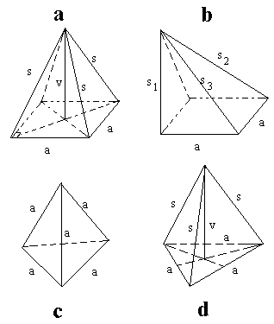
_____ je poševna štiristrana piramida.
_____ je pravilna tristrana piramida.
_____ je pravilni četverec ali pravilni tetraeder.
_____ je pravilna štiristrana piramida.

- Osnovna ploskev 12 cm visoke piramide meri 20 cm², plašč pa 0,75 dm².
Izračunaj površino in prostornino te piramide.

- Pravilna enakoroba štiristrana piramida ima 6 cm dolg rob.
a) Ploščina osnovne ploskve je _____________ cm².
b) Vsota dolžin vseh robov je _____________ cm.

- Vsota dolžin vseh robov pravilne enakorobe 4-strane piramide je 16 dm.
Kolikšna je dolžina enega roba piramide?

- Jure vrti kolo sreče, razdeljeno na ploščinsko enaka polja. Polja so označena z različnimi nagradami. Ko se kolo ustavi, kazalec pokaže na eno od polj.

- Največja je verjetnost, da bo kazalec pokazal na polje z oznako ___________.
- Verjetnost, da bo kazalec pokazal na polje s sliko mobitela, je __________ .

- Izdelati želimo žični model pravilne 4-strane piramide z osnovnim robom 4 dm
in s stranskim robom 6 dm. Koliko metrov žice bomo potrebovali za vse
osnovne in stranske robove skupaj?
Reševanje:

31. 3. 2020 – MREŽA IN POVRŠINA PIRAMIDE
- Preverite rešitve domače naloge (posredovala jih je Ana).
- Spet vam posredujem povezavo do internetne strani eucbeniki. CTRL + klik na spodnjo povezavo
https://eucbeniki.sio.si/mat9/912/index.html
Delali boste v svojem tempu. Začnete na strani 397 (vas vrže takoj na to stran) in delate do vključno strani 400. Rešujte na računalnik na teh straneh, hkrati preverjajte rešitve. V zvezek pa napišite naslov, kaj ste obdelali in če ste morali kaj pisno računati, račun zapišite v zvezek.
1. 4. 2020 – UTRJEVANJE
1. Najprej rešite kviz PIRAMIDE, ki ga dobite po spodnjih korakih. Samo lepo sledite navodilom. Par korakov, pa ste notri. Napišite svoje ime in priimek, da si bom lahko zabeležila vaše točke. Kviz bo odprt samo v sredo od 00.00 – 24.00. Če kdo ne more do njega, naj mi sporoči.
Navodila za dostop do kviza
Učenci, v nadaljevanju vam pošiljam navodila, kak boste prišli do mojega kviza, ki sem ga sestavila za vas. Rešite ga, ker bo mogoče del ocene.
- V brskalnik Mozilla Firefox ( v okvirček – ne zgoraj na vrhu) vpišete socrative
- Izberete možnost Student Login
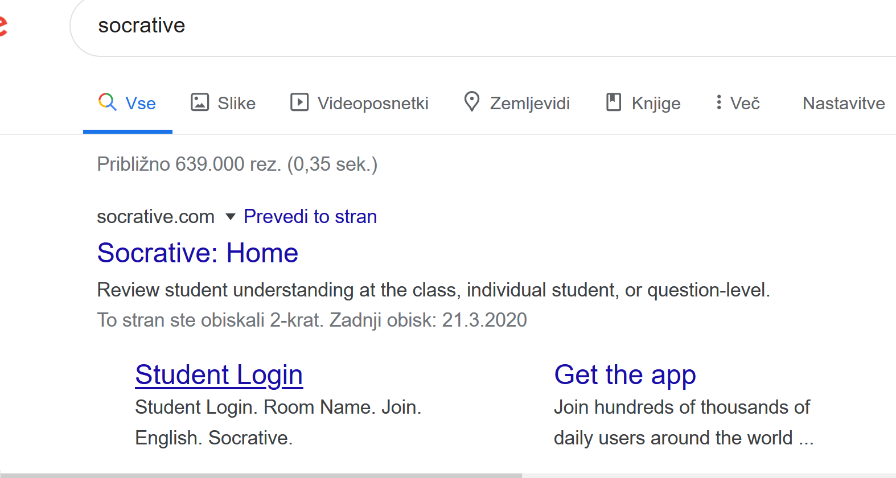
- Prišli boste do spodnje strani. Treba je vpisati kodo oz. Room Name. Vi tukaj vpišete DOVNIK ( z velikimi tiskanimi črkami) in kliknete JOIN. (To je koda do mojih vsebin).

- Pridete do naslednje strani, kjer vpišete vaše ime. Vpišite pravo ime in priimek. Nato kliknete DONE.

- Začnite z reševanjem …
VELIKO USPEHA VAM ŽELIM!

2. Nadaljujete na internetni povezavi https://eucbeniki.sio.si/mat9/912/index4.html od strani 401 do strani 402.
2. 4. 2020 – NPZ 2018
Če kdo želi, priporočam, da vsaj pogledate, če ne že rešite, NPZ 2018. Prilagam naslov do nalog in potem še naslov do rešitev.
NPZ 2018 https://www.ric.si/mma/N181-401-3-1/2018061413290661/
Rešitve https://www.ric.si/mma/N181-401-3-2/2018061413290702/

In to je za ta teden vse. Uspešno delo vam želim in …. pogrešam vas in delo v razredu.
jana.dovnik@gmail.com
Ostanite zdravi.
Jana

